Конспект
непосредственно образовательной деятельности
для детей второй младшей группы
по теме: «Путешествие в сказку «Репка»
направление: Познавательно- речевое
Подготовила и провела : Купцова Елена Николаевна, воспитатель структурного подразделения ГБОУ СОШ пос. Новоспасский, первой квалификационной категории
I Интеграция образовательных областей:
- коммуникация
- социализация
- познание
- чтение художественной литературы
- физическая культура
- музыка
- безопасность
Коммуникация:
-учить детей отгадывать загадки, построенные на описание и сравнении
- учить отвечать на вопросы воспитателя словом и предложением, состоящим из 3-4 слов
- обогащать и активизировать словарь по теме
- развивать связную речь
Социализация:
- развивать игровую деятельность детей
-продолжать учить общению детей друг с другом в совместной деятельности

Познание:
- формировать познавательную активность, приобщая малышей к национальной культуре
- учить определять животных по описанию
- расширять кругозор детей
- продолжать знакомство с фольклорными произведениями
Чтение художественной литературы:
- учить детей внимательно слушать произведение
- развивать способность понимать содержание потешек, сказок, загадок без наглядного сопровождения
Физическая культура:
- формировать умение сохранять устойчивое положение тела, правильную осанку
- развивать мелкую моторику пальцев рук с помощью пальчикового театра
Безопасность:
- формировать элементарные представления об осторожном поведении человека
Музыка:
- учить слушать музыкальное произведение
II Методы и приемы работы:
Словесный метод:
- чтение потешек о кошке
- чтение и отгадывание загадок, построенных на описании и сравнении
- чтение русской народной сказки «Репка»
Наглядный метод:
- рассматривание игрушки кота Васьки
- показ пальчикового театра «Репка»
Практический метод:
- игровое упражнение «Паровоз»
- подвижная игра «Кот и мыши»
III Предварительная работа:
- чтение потешек о кошке
- разучивание игры «Кот и мыши»
- рассматривание игрушек и иллюстраций по сказке «Репка»
- отгадывание загадок, построенных на описание и сравнение
IY Дидактический материал:
- пальчиковый театр по сказке «Репка»
- мягкая игрушка Кот
- настольный театр по сказке «Репка»
Логика образовательной деятельности:
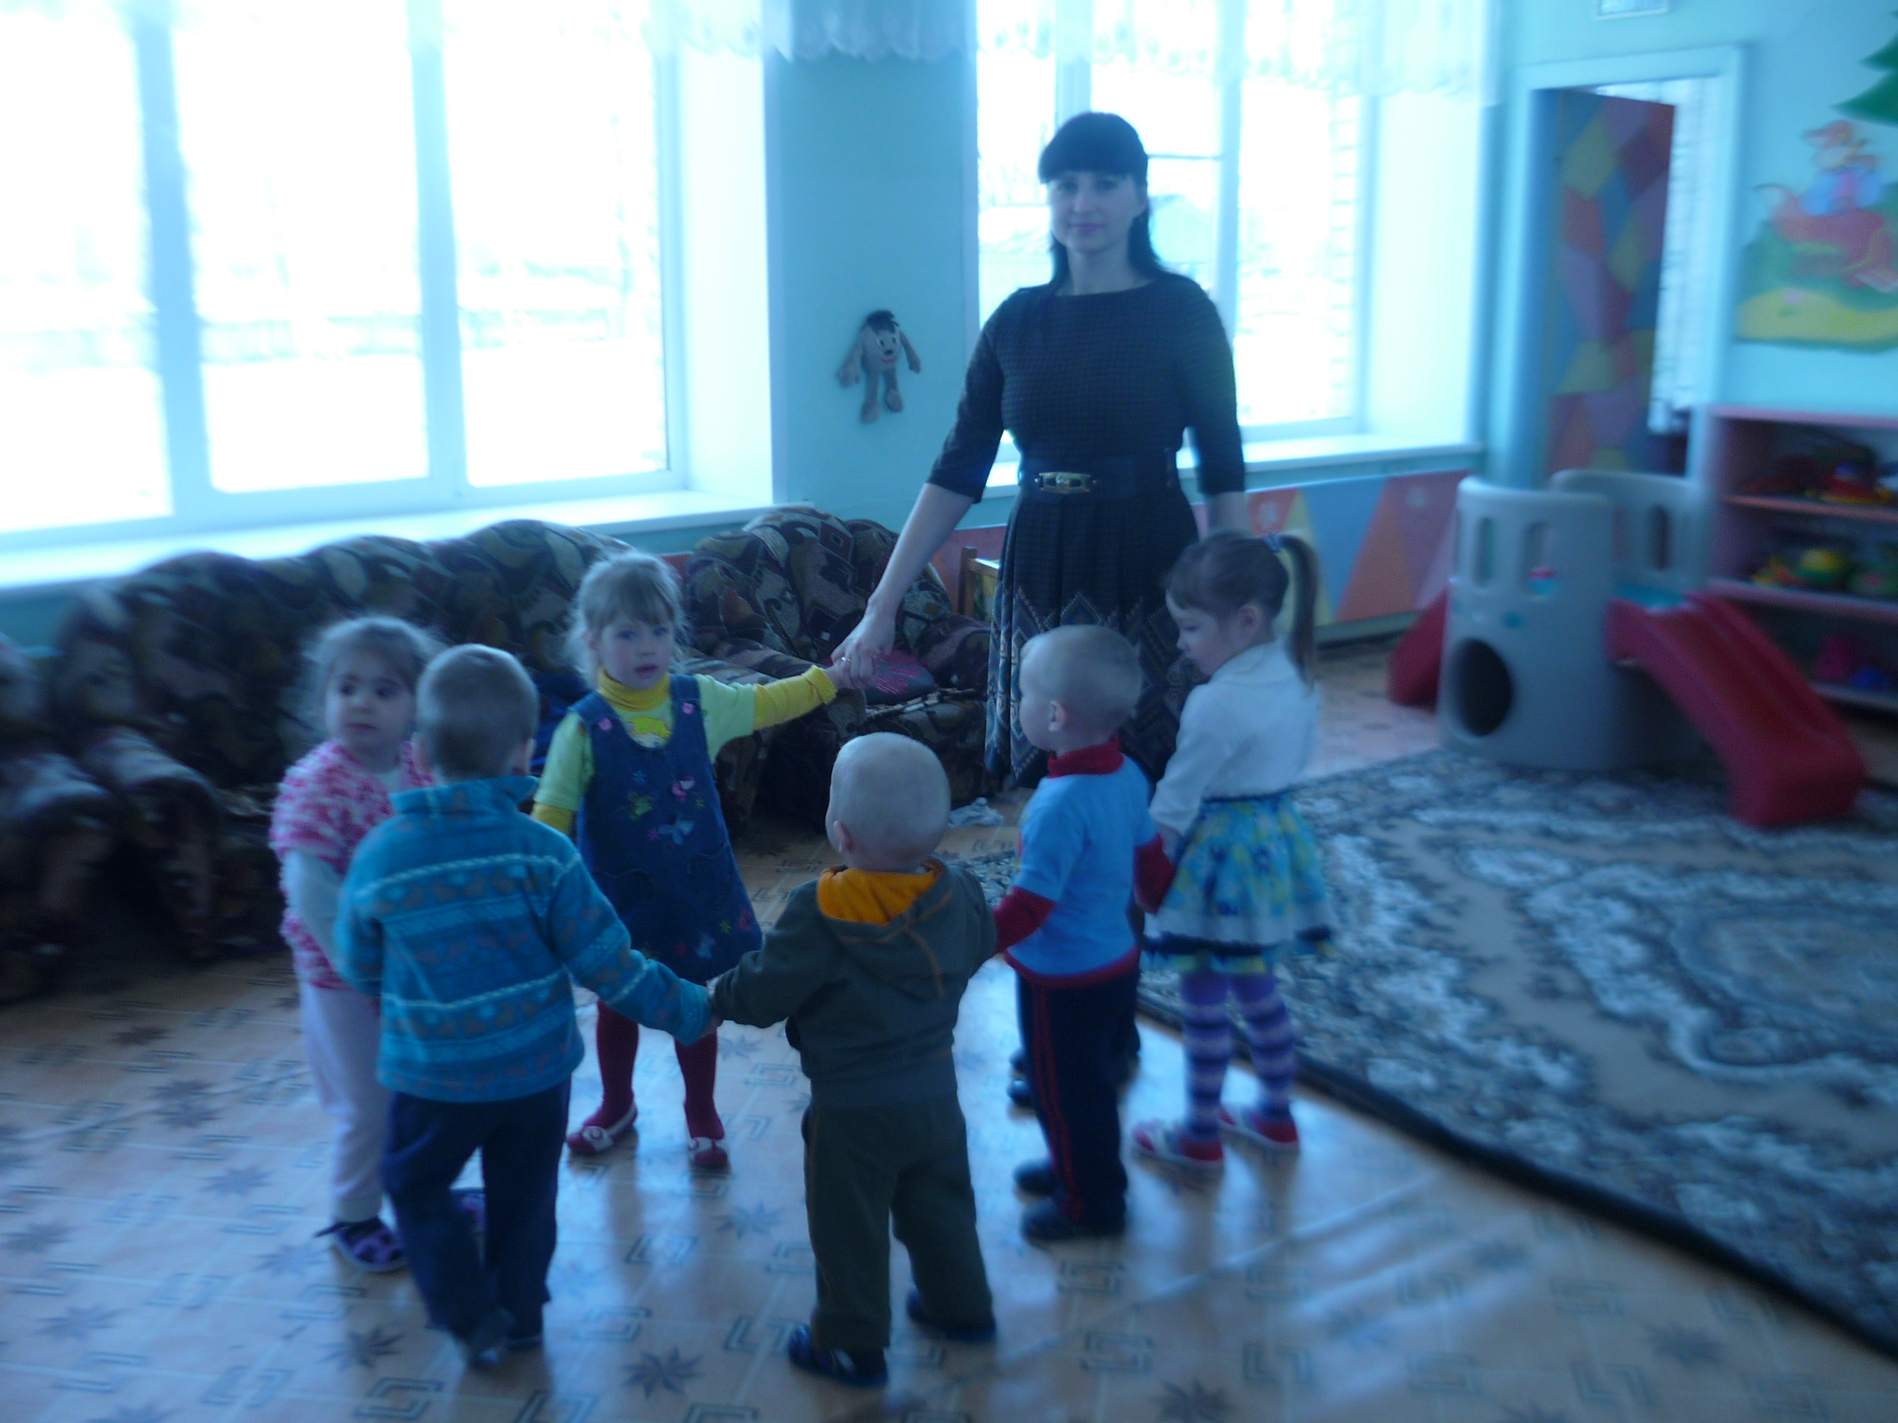
(воспитатель приглашает детей встать в круг, поздороваться друг с другом, говорит какие они сегодня веселые, нарядные)
Воспитатель: Дети, а вы любите сказки?
Дети: Да, любим!
Воспитатель: Вижу, заблестели глазки! А я хочу пригласить вас в путешествие по сказке, но не просто так, а на волшебном, сказочном паровозике. Ну, что, усаживаемся поудобнее, заводим мотор, поехали!!!
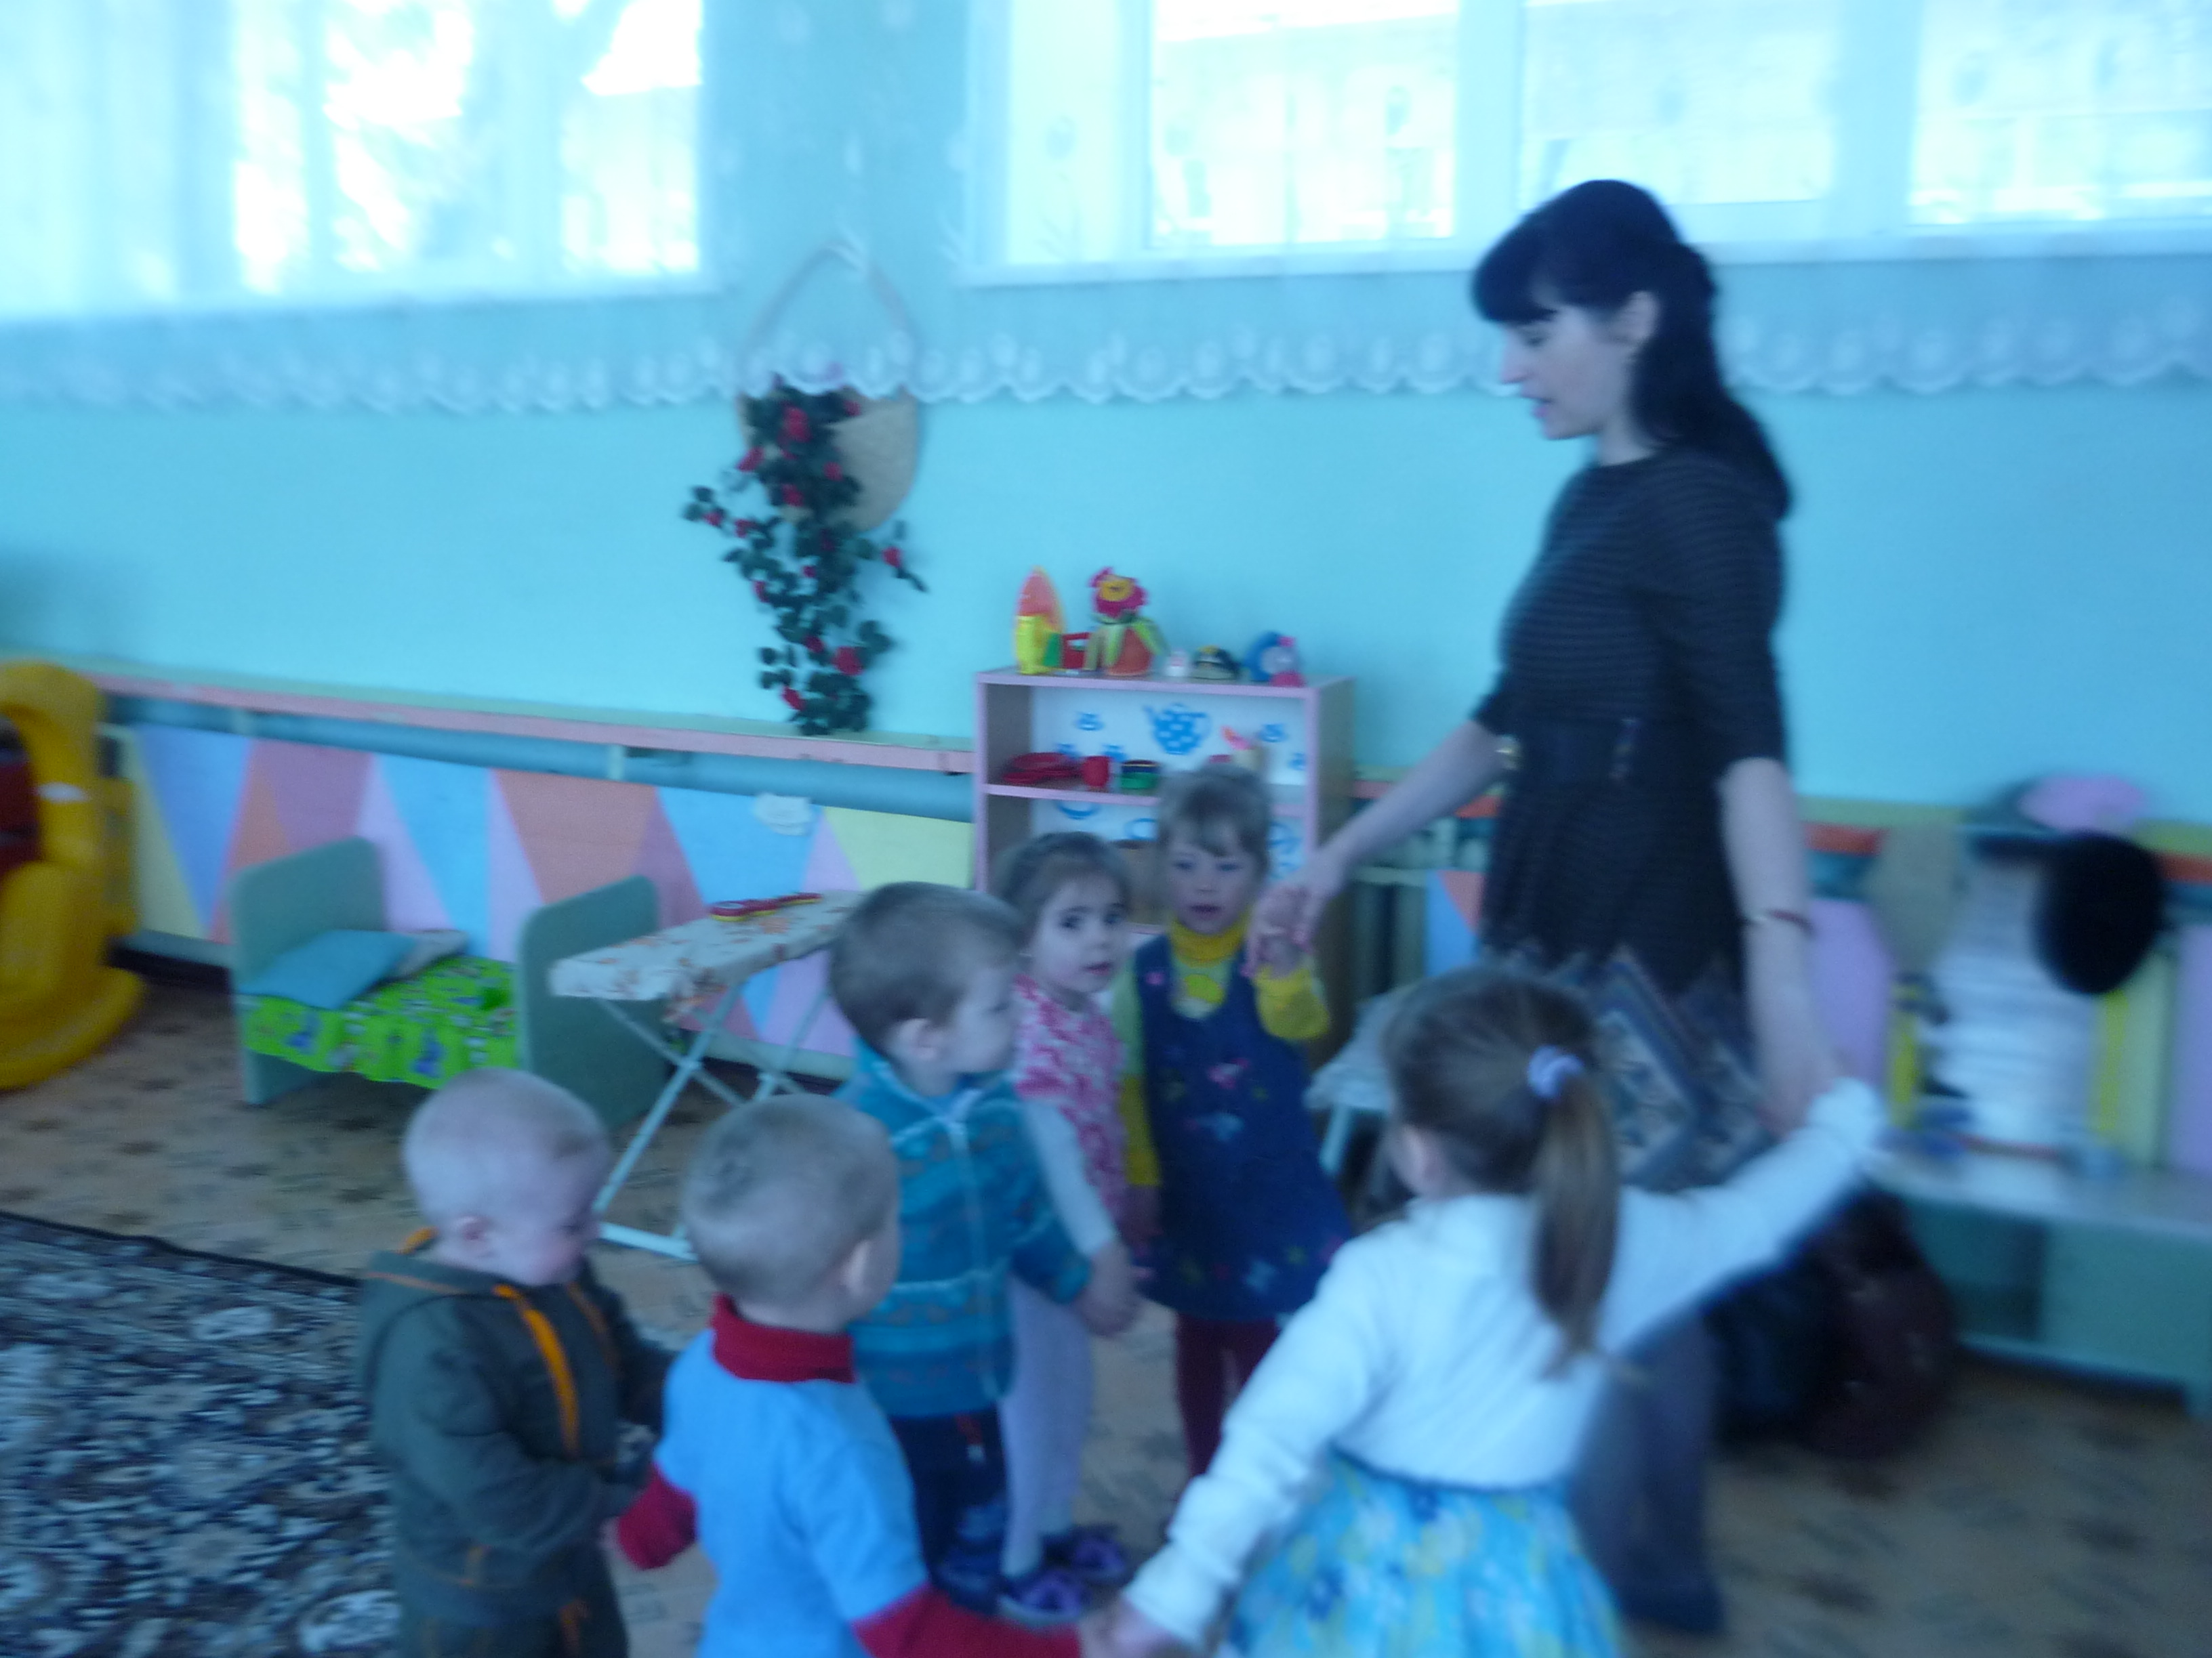

«Вагончики, вагончики, по рельсам тарахтят
Везут, везут вагончики в сказочку ребят»
Воспитатель: Вот мы и попали, ребята с вами в сказку! Ой, а что это тут случилось? Почему так тихо, куда же все подевались? Ребята, вы никого не видите?
Дети: Нет
Воспитатель: А давайте вместе поищем сказку! Раз, два, три, четыре, пять, будем сказку мы искать! А для этого я предлагаю вам отгадать загадки:
Загадка первая:
- у нее четыре лапки, а на них цап- царапки
Полосата наша крошка, ну конечно это…(кошка)
Загадка вторая:
- это маленькая крошка, рада даже хлебной крошке
Потому что до темна, в норке прячется она …(мышка)
Загадка третья:
- с хозяином дружит, дом сторожит
Живет под крылечком, а хвост колечком…(собачка)
Дети, из какой это сказки все персонажи, кто знает?
(ответы детей)
Воспитатель: А кого же еще нет, кого мы не нашли? Да конечно, деда и бабку. Где же они? Да вот они наши дед с бабой. А где же их внучка? И внучка вот она. А теперь то мы можем с вами сказать какая это сказка? Правильно, «Репка»! А где же Репка? Ребята, посмотрите, а репку кот Васька спрятал и отдавать нам не хочет, а знаете почему? Он хочет с нами поиграть!
Воспитатель берет кота, читая потешку:
Как у нашего кота, шубка очень хороша
Как у котика усы, удивительной красы
Глаза смелые, зубки белые
Затем обращается к коту: «Кот Василий садись в кружок, и мы с тобой поиграем»
Игра «Кот и мыши»
Воспитатель: Вот как славно мы поиграли, кот Васька репку нам отдал, но что то невеселые наши сказочные герои, что же с ними случилось? А, да они хотят, чтобы мы показали им сказку «Репка»! Ну что, покажем?
Дети: да!
Воспитатель: Тихо, тихо детки, вы послушайте про репку
Сказка может и мала, но про важные дела
Начинается как надо: жили- были дед да баба
Внучка, Жучка, кошка- Мурка, а в подвале, мышь- Норушка
Рядом деда огород, дальше сказочка пойдет….
(дети вместе с воспитателем показывают настольный театр)
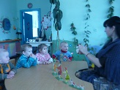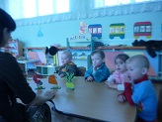
По окончании слышится гулок паровоза.
Воспитатель: Ну что, ребята, нам пора возвращаться в детский сад. А давайте возьмем наших героев с собой в группу, чтоб им не было скучно. Усаживайтесь по вагончикам и отправляемся в путь: Чух- чух, вот поехал паровоз, он ребят домой повез…….

